发展团员核查工作指引

本次发展团员核查工作于3月27日开展，核查范围为华师2022年一年发展的新团员。本次重点核查入团志愿书是否抄袭、入团程序是否规范、入团教育是否落实、电子档案是否完备、审核把关是否尽责。

1. **时间节点**

**3月27日-4月3日：**进行核查工作

**4月3日下午17:00前：**提交电子版附件一、二、三

**4月6日-4月23日：**校团委反馈核查问题，学院进行整改

1. **审核步骤**
2. 登录智慧团建→点击团员管理→点击团员编号分配，搜索2022年发展团员编号，点击蓝色数字，点击查看自己所负责的学院发展新团员名单；

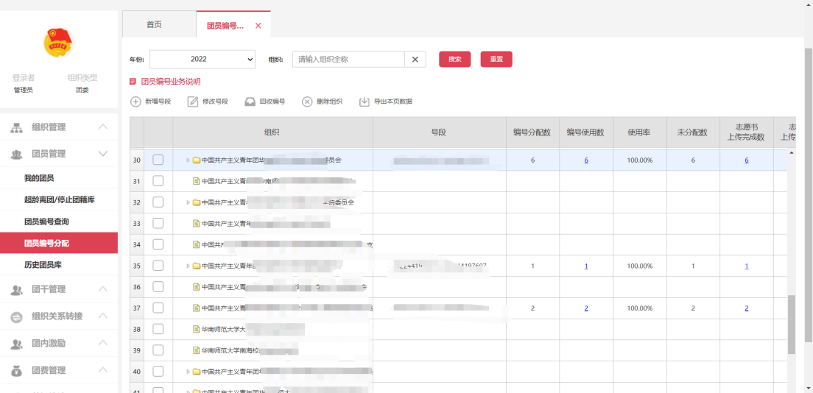

1. 根据名单，进入“我的团员”查询新发展的团员→点击电子团员证→查看入团志愿书；

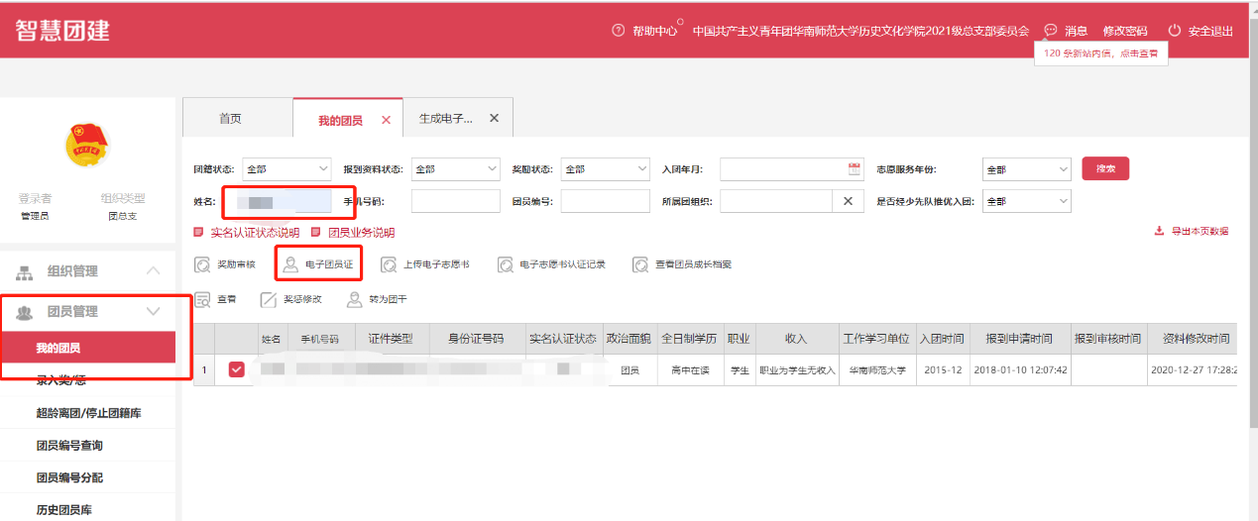

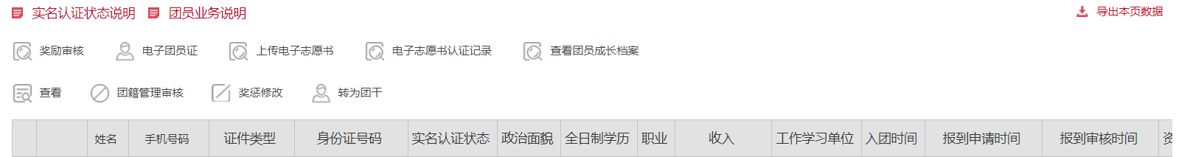

3.根据检查情况，填写附件1、2：xx学院2022年发展团员工作核查表，表中“处理和问责”可先不填；填写附件3：xx学院2022年发展团员存在问题详情。（注意：附件2“2022年新发展团员总数”应为智慧团建系统上本学院2022年的新团员总数，包含2022年上半年于高三入团后转入华师的新团员；核查团员数为2022年本学院发展的新团员。）

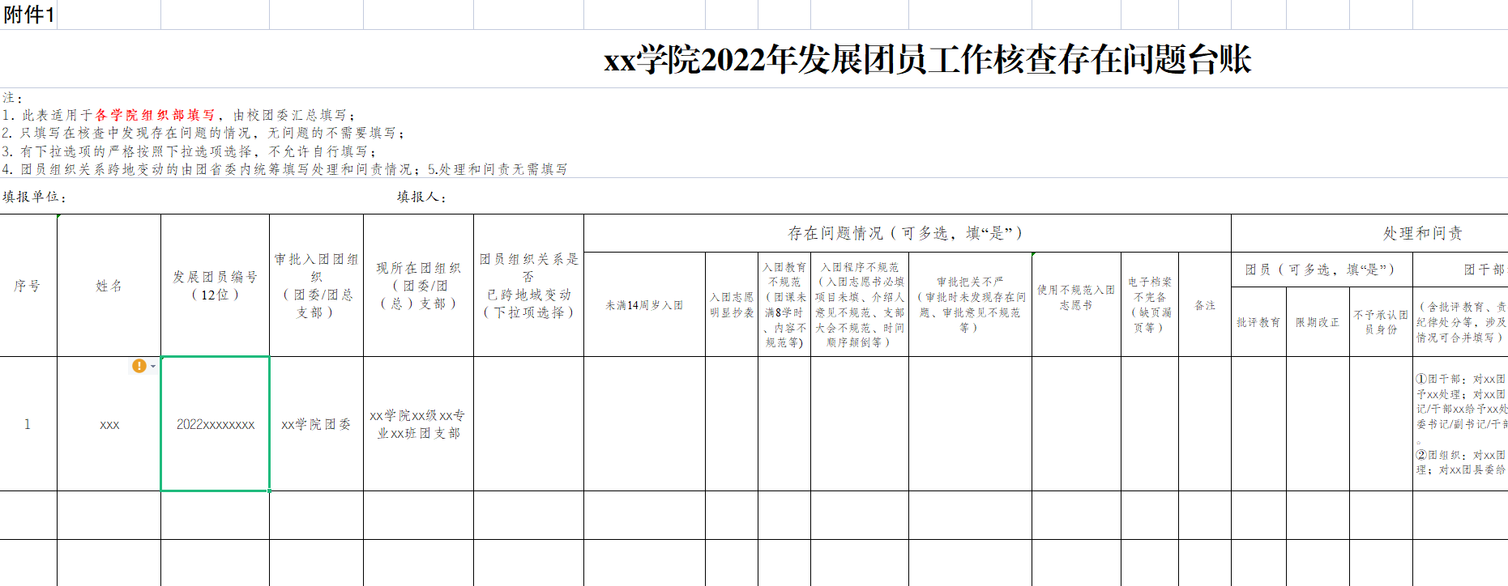

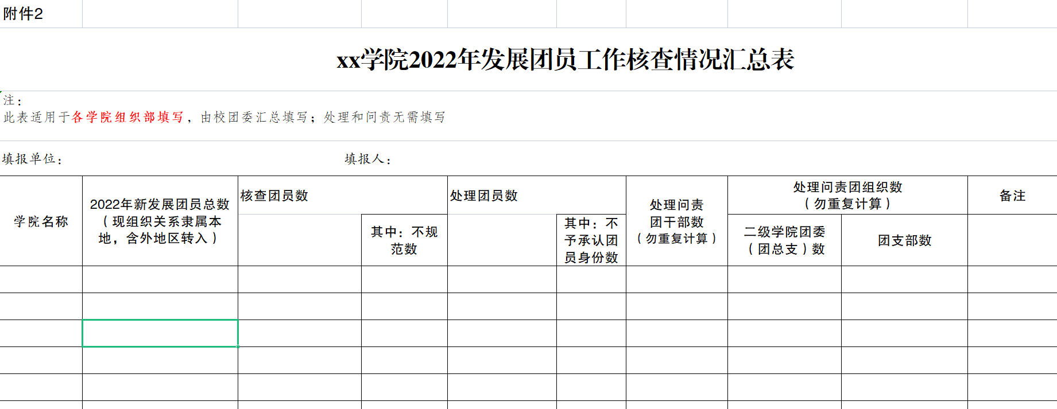

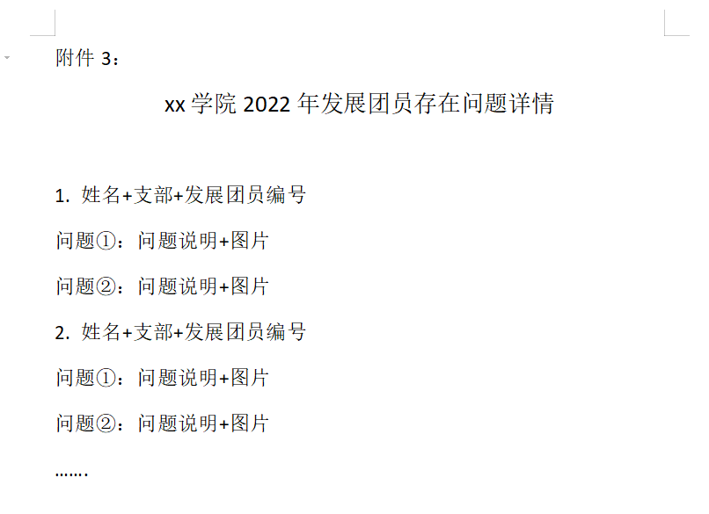

1. **审核标准**
2. 未满14周岁：支部大会通过时间—出生日期，判断是否满14周岁。

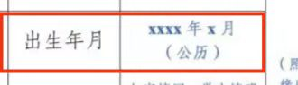

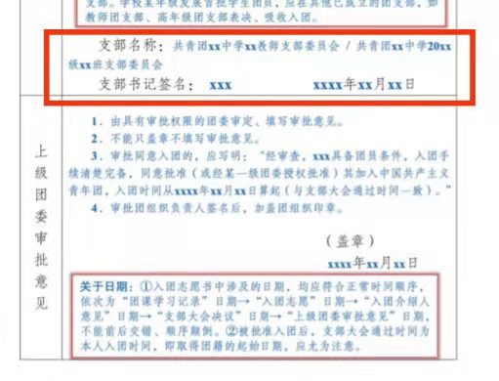

1. 入团志愿书填写不规范。
2. 明显抄袭：请检查入团志愿书是否明显抄袭；（如出现“尊敬的党组织”等抄袭入党志愿书情况）
3. 入团志愿篇幅过短
4. 对团基本概念认识不足（如出现“我志愿加入中国共产党主义青年团”等情况）
5. 未区分入团申请书与入团志愿书，将入团申请内容直接填入入团志愿

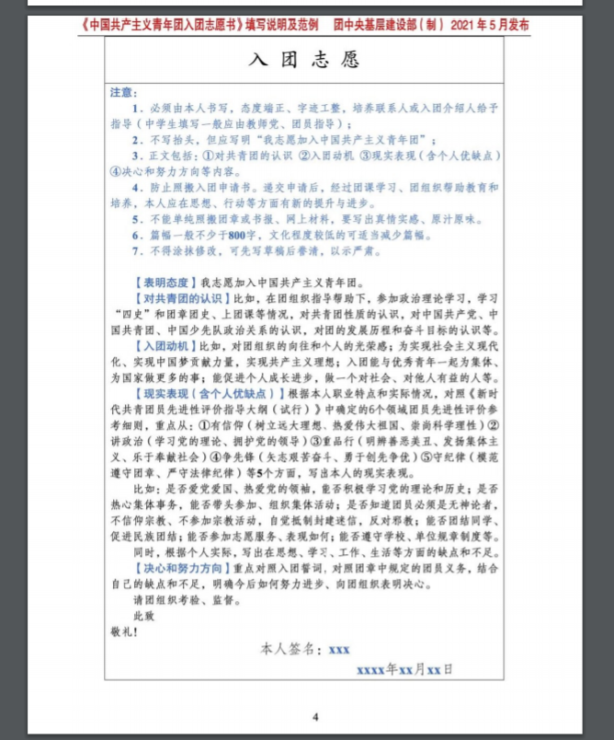

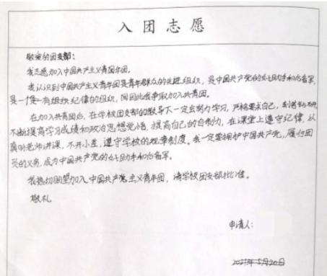

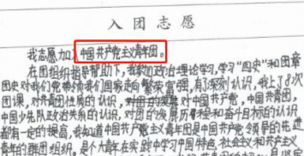

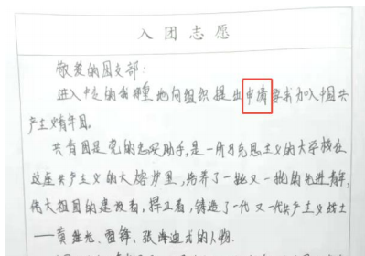

1. 入团教育不规范。
   1. 团课学时不足：团课需满足8小时要求；
   2. 团课内容不规范：团课包括线上团课及线下团课，请学院自行把握团课标准。
   3. 团员教育的时间跨度要有3个月以上，不能太过密集。

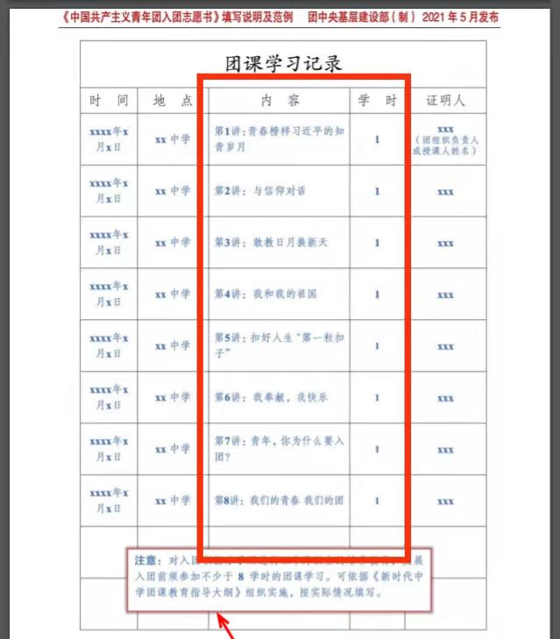

1. 入团程序不规范。
   1. 入团志愿书必填项目未填:所有项目必填；
   2. 介绍人意见不规范：应按照填写说明填写，不可以直接写“同意”二字；意见内容和字体不可以雷同；介绍人必须是已经入团的团员，不能是新发展团员

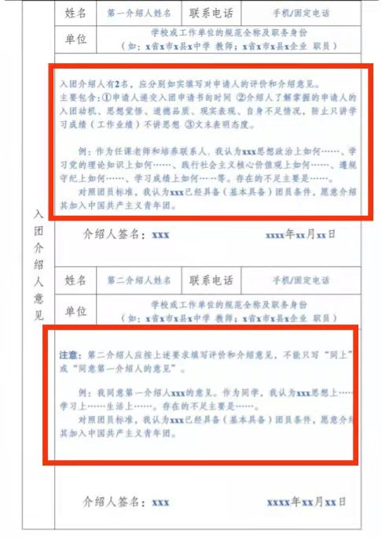

* 1. 支部大会不规范：“会议认为”后应有介绍内容；支部大会人数符合要求；

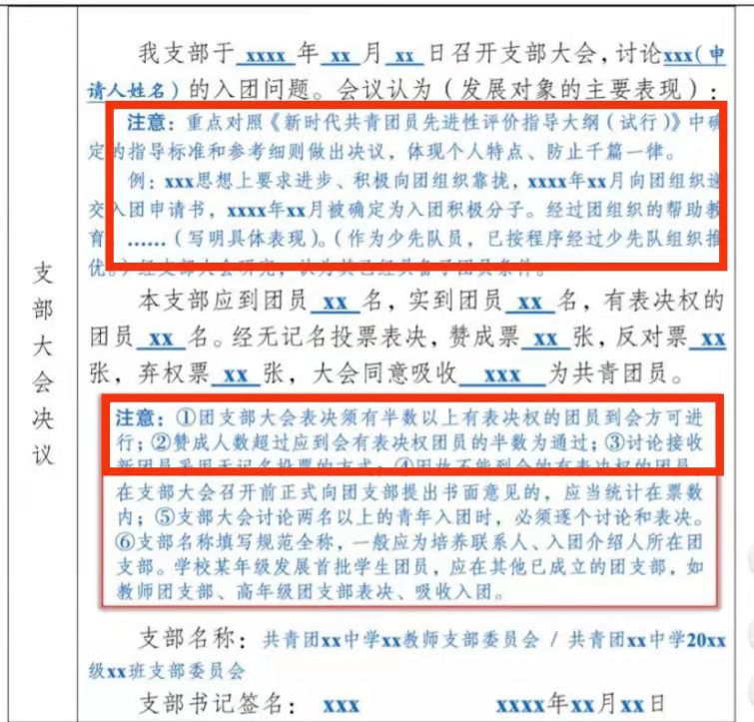

* 1. 时间顺序颠倒：入团志愿书中涉及的日期，均须符合时间顺序，请重点检查团课、入团志愿书、介绍人、支部大会、上级审批的时间顺序。（具体见下图）
     + - 1. 先进行团课学习，后书写入团志愿；
         2. 先开展支部大会，后进行上级审批，且支部大会决议公示至少三天才能审批。
         3. “入团志愿”日期、“入团介绍人意见”日期、“支部大会决议”日期不能为同一天

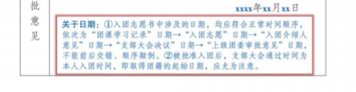

1. 审批意见不规范
2. 需按要求填写，不可直接写“同意”；
3. 需有审批人签字及盖章。

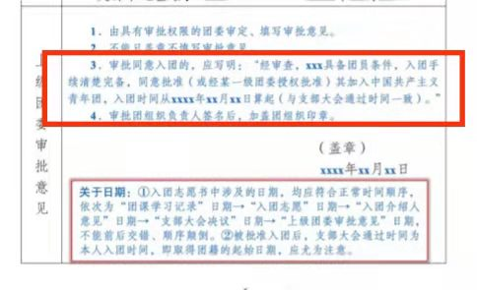

6．入团志愿书不完备：请查看入团志愿书是否缺页、漏页、顺序颠倒；最后一页是否附有告知函。

7. 入团志愿书样式不规范：请注意上传本人入团志愿书；上传电子入团志愿书而不是电子入团申请书。